信息学院2017年硕士研究生复试资格审查要求

根据《武汉科技大学2017年硕士研究生招生考试复试资格审查要求》，为方便考生准备材料，现将复试前资格审查要求说明如下：
一、需要验证的原件：
准考证、身份证、学生证（应届生）或毕业证（往届生）；
二、需要上交的材料：
身份证复印件、学生证（应届生）或毕业证（往届生）复印件，成绩单、政审表，学籍报告（应届生）或学历报告（往届生），1张两寸照片；
说明：
1、身份证正反两面复印在一张A4纸上；
2、学生证复印学校页和个人信息页在一张A4纸上；
3、成绩单需要成绩主管部门盖章后有效，原件和复印件均可；
4、《政审表》在本通知附件中下载，应届生由所在学院党委盖章，往届生由考生学习单位、工作单位、人事档案所在地、户口所在地任一党委盖章；
5、教育部学籍、学历在线验证报告打印网址：http://www.chsi.com.cn，不能在该网站查询到本人学历信息的往届毕业生应提供教育部《中国高等教育学历认证报告》，后附认证报告样式。
6、两寸照片粘贴在现场下发的复试情况记录表上，复试完后再上交。
7、资格审查当天按“1-2-3-4-5”的顺序理好，现场提交材料，缺一不可。
三、资格审查流程：
交复试费 验证原件 提交资格审查材料“1-5” 校医院体检 复试 提交复试情况记录表
四、其他：
1、资格审查不合格者，不予复试；
2、复试费用100元，报到当天交给学院工作人员；
3、考生可以先去校医院体检，也可以先到学院报到后再去校医院，体检要求空腹并交体检费用，体检报告由校医院下发，体检完后上交校医院。
4、全部流程参见下表头：
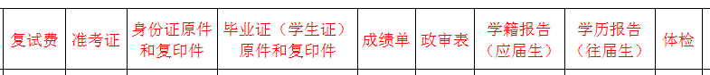
学籍认证报告样板
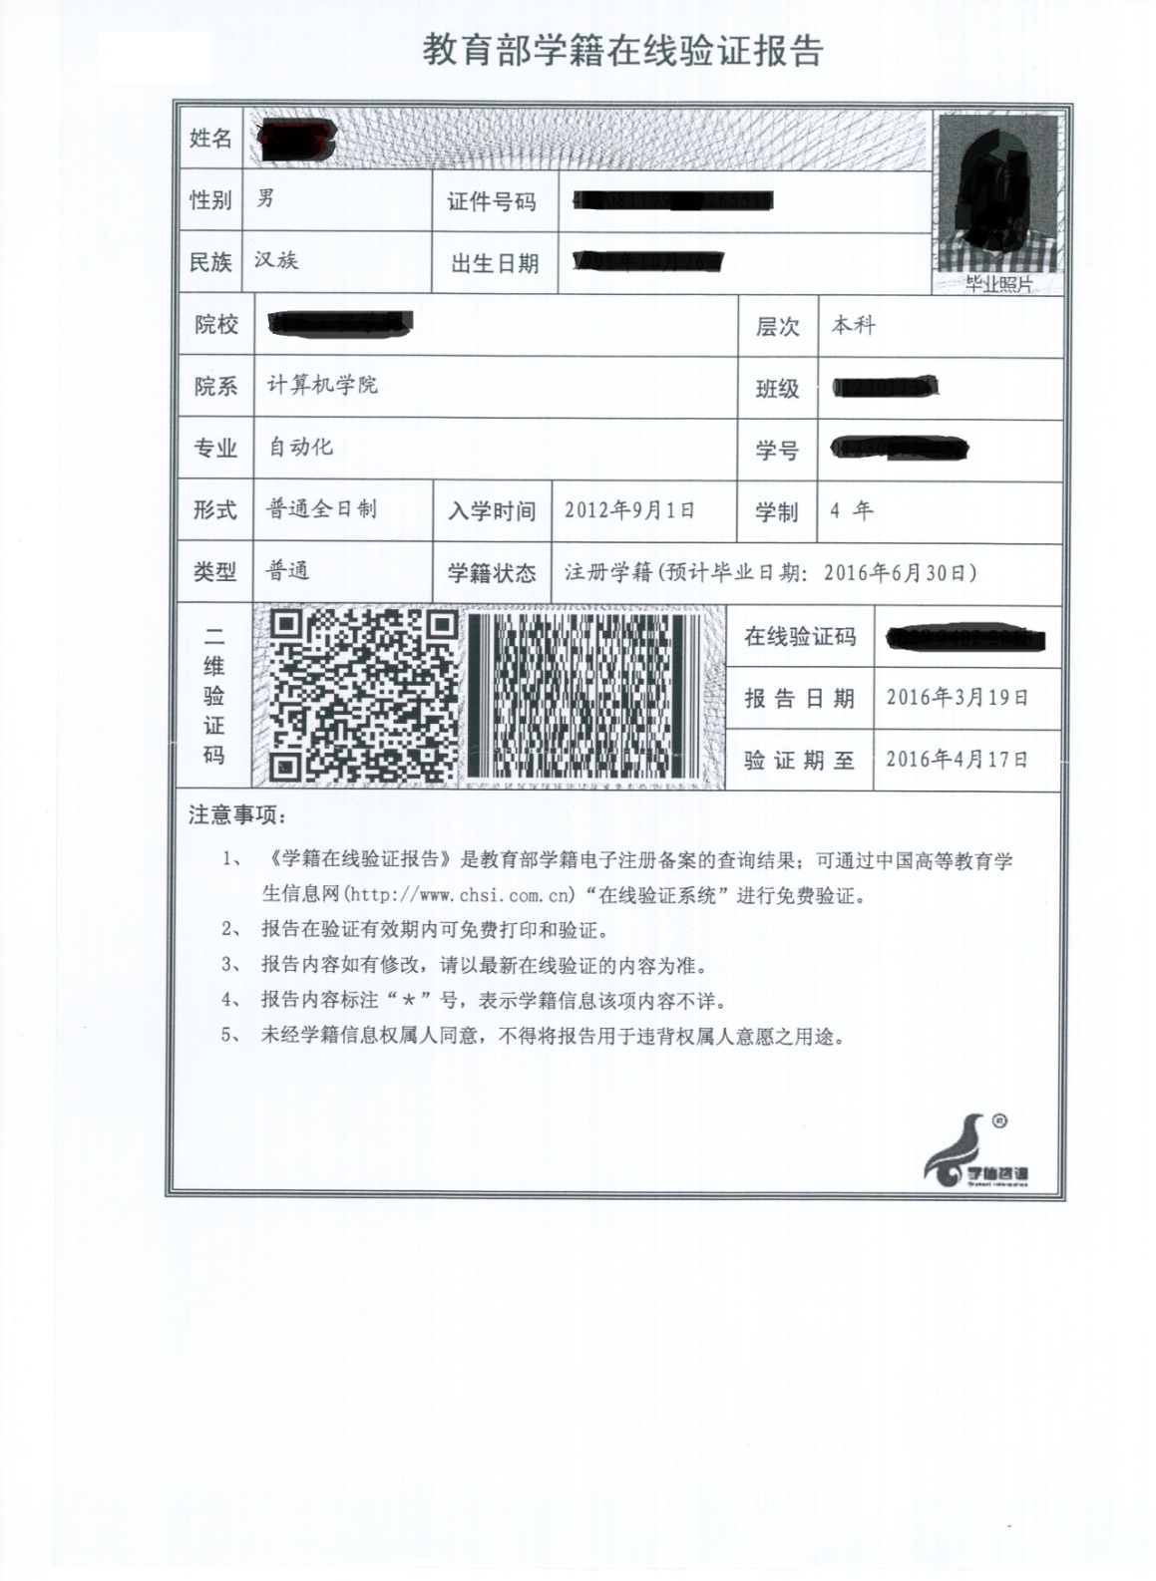

学历认证报告样板
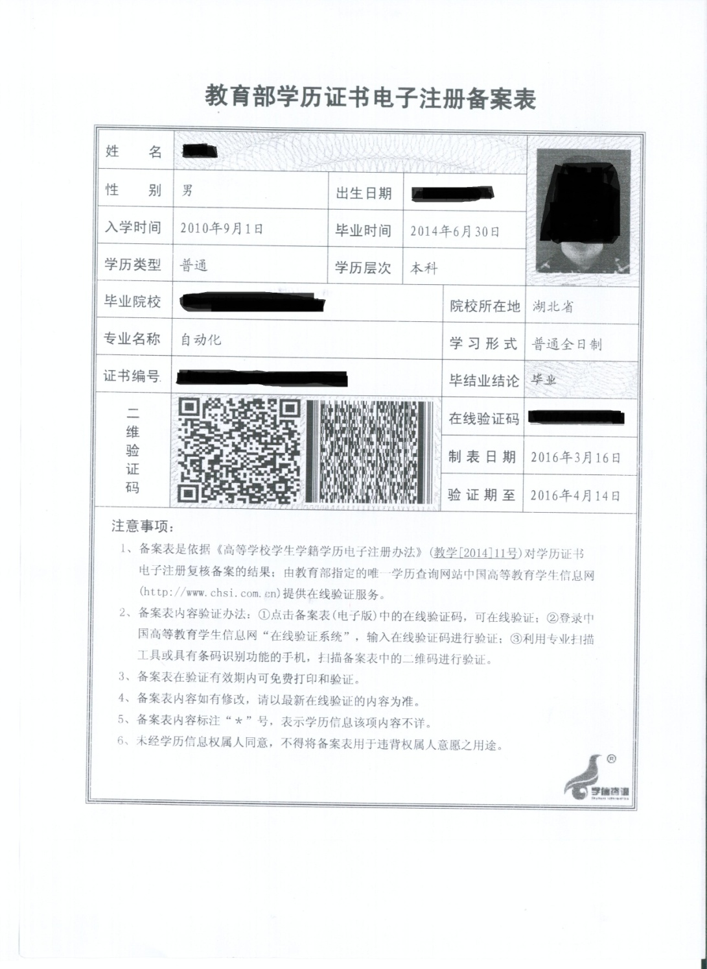

攻读硕士学位研究生思想政治情况审核表
姓名 |  | 性别 |  | 出生年月 |  | 政治面貌
考 生 所 在 单 位
政  治  思  想  工  作  表  现 | 负责人(签字)： 单位盖章
受奖
过励
何处
种分
备
注

